Tko živi u vodi zaokruži sliku plavom bojom, a tko plovi po vodi pokaži i zaokruži crvenom bojom. Porazgovaraj sa pomagačem o plovilima na vodi samo za ljude,samo za teret, za automobile i ljude. Da li si se ti vozio brodom?

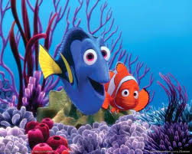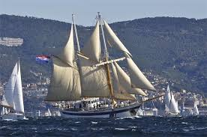

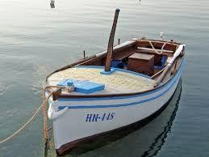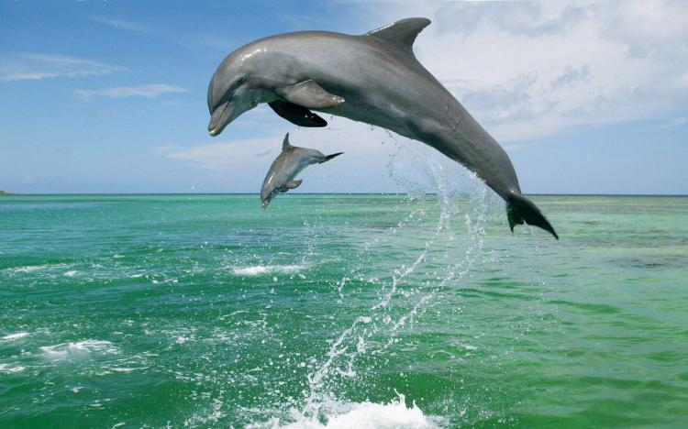

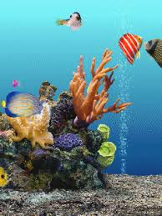

Imenuj sva vozila. Spoji vozilo i riječ. Ako ne možeš sam neka ti pomagač pročita i pokaže gdje je riječ.Porazgovaraj i zaokruži smeđom bojom sva vozila koja voze kopnom, a plavom sva vozila koja se kreću zrakom. Ostala su ti samo plovila.

Ostala su nam zanimanja ljudi. Da li ih prepoznaješ? Imenuj ih i poveži sa rječju. Ako ne možeš sam neka ti pomagač pročita i pokaže gdje je riječ.

Naučili smo i domaće životinje. Da li ih prepoznaješ? Zaokruži ih.

Dobro razmisli i odgovori: koje životinje imaju 4 noge?. Imennuj svaku životinju.

Pokušaj prebrojiti noge. Neke imaju dvije, neke četiri, neke puno, a neke nemaju noge, već peraje.

Još malo vježbanja pisanja. Spoji točkice i nacrtaj put za svaku životinju.

Vuci polako, ne dižući olovku sa papira. Ako ne možeš prstom povuci po crvenoj crti.

Naučili smo i voće i povrće. Pogledaj sliku i stavi voće u jednu košaru povlačeći crvene crte, a zelenom bojom spoji povrće sa košarom .

Nacrtaj jedno voće i jedno povrće koje ti najviše voliš jesti. Obojaj ih.

Pokušaj sada malo zbrajati. Napiši brojeve u male kvadratiće.

Evo brojeve za podsjetnik.

1 2 3 4 5 6

Zbroji i napiši u kućice

1 2 3 4 5 6 7 8 9 10

Što nema kamion? Nacrtaj.

Što treba nacrtati balonima?

Zašto ne možemo voziti ovaj bicikl?

Ovoj lopti nedostaju neki djelovi. Spoji dio na odgovarajuće mjesto.

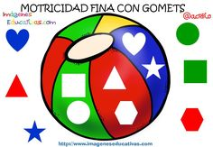

Spoji iste sličice. Prvo ih dobro pogledaj

Spoji iste sličice. Prvo ih dobro pogledaj i imenuj.

Pronađi i spoji iste školjke, ako ne možeš neka ti pomagač izreže svaku školjku, a ti pridruži iste.

Prtonađi zadane predmete i precrtaj ih

Prtonađi zadane predmete i precrtaj ih. Ako ne možeš neka ti pomagač izreže zadane predmete, a ti ih pridruži.

Za kraj nacrtaj nešto lijepo. Želimo ti lijepo ljeto, puno igre i veselja.

